**V 1.3.12**

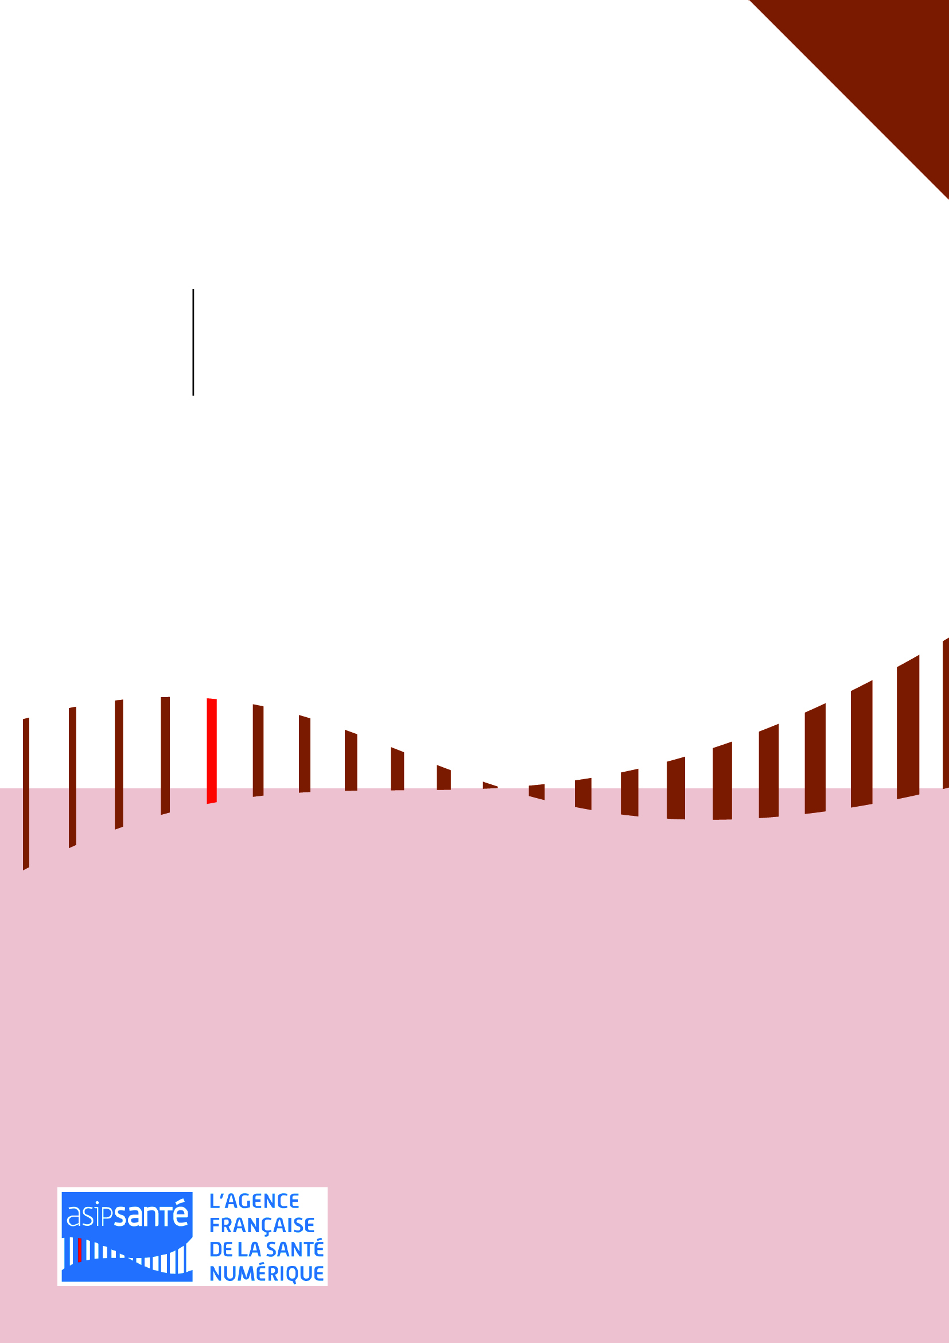

NOTiCE

Cadre d’interopérabilité des SIS - Couche Contenus

**Utilisation des exemples et outils de tests CDA du répertoire**

***testContenuCDA***

*06/12/2017*

Sommaire

1 Objet du document 3

2 Conformité d’un document médical 3

3 Contenu du répertoire testContenuCDA 4

3.1 Arborescence du répertoire 4

3.2 Répertoire racine *testContenuCDA* 5

3.3 Répertoire *ihe_xdm* 7

3.4 Répertoire *infrastructure* 7

3.4.1 Répertoire *infrastructure\cda* 7

3.4.2 Répertoire *infrastructure\infoButton* 7

3.5 Répertoire jeuxDeValeurs 7

3.6 Répertoire *processable* 7

3.6.1 Répertoire *processable*\coreschemas 7

3.6.2 Répertoire *processable\extensions* 7

3.7 Répertoire *schematrons* 8

3.7.1 Répertoire schematrons/abstract 8

3.7.2 Répertoire schematrons/include 8

3.7.3 Répertoire schematrons/moteur 9

3.8 Répertoire schematrons/rapports 11

4 Procédure pour vérifier un document 12

5 Historique des évolutions 15

# Objet du document

Ce document expose l’organisation et le contenu du répertoire ***testContenuCDA*** du Cadre d’interopérabilité des systèmes d’information de santé (CI-SIS).

Le répertoire ***testContenuCDA*** fourni est compressé au format zip. Il doit être décompressé pour être correctement utilisable.

# Conformité d’un document médical

Tout document médical au format CDA r2 doit être conforme :

* **au standard CDA r2 utilisé pour les documents médicaux, c’est-à-dire au schéma xml *CDA.xsd*.**
* **au volet *Structuration minimale des documents médicaux* du CI-SIS**
* **aux modèles communs de sections et d'entrées du volet *Modèles de contenus CDA*.**
* **au modèle structuré spécifié par un volet de contenu du CI-SIS lorsqu’il en existe un.**

Le répertoire **testContenuCDA** contient les outils permettant de vérifier la conformité d’un document médical.

# Contenu du répertoire testContenuCDA

## Arborescence du répertoire

Le répertoire *testContenuCDA* est compressé au format zip.

La décompression dans un environnement windows produit l’arborescence présentée en figure 1:

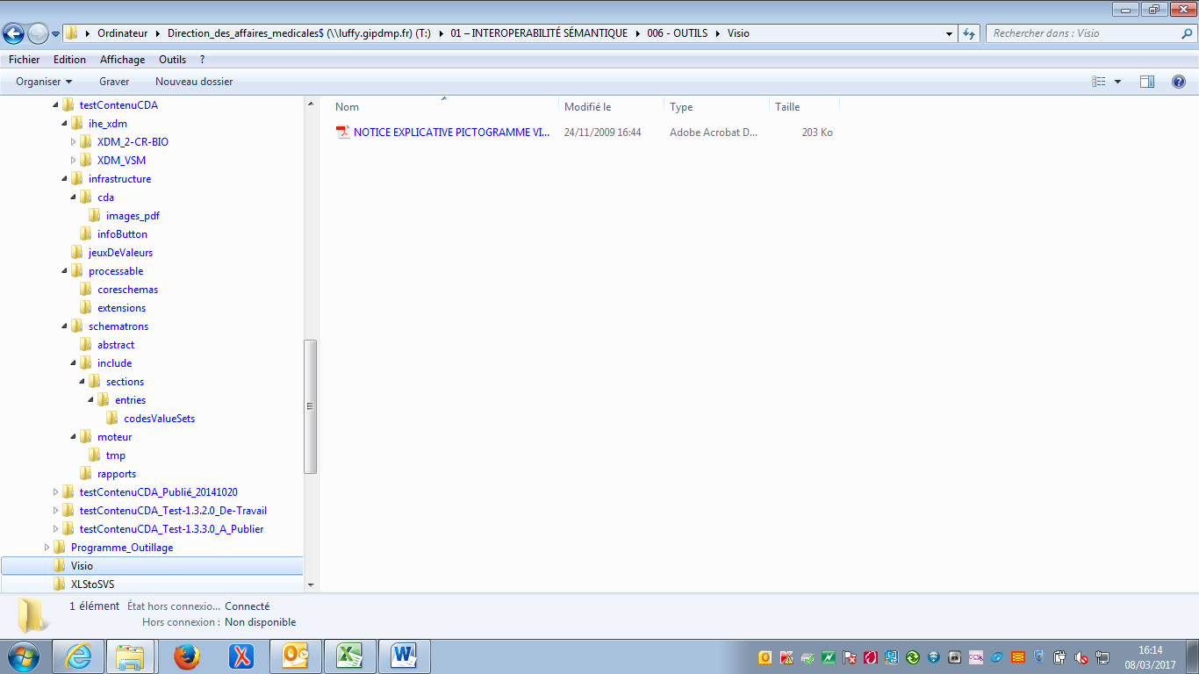

**Figure 1: Arborescence du répertoire *testContenuCDA***

**IMPORTANT : Une utilisation correcte des exemples de contenus CDA suppose la préservation impérative de cette arborescence – structure et noms des fichiers.**

## Répertoire racine *testContenuCDA*

Ce répertoire contient :

* la totalité des **exemples de documents CDA** conformes aux modèles spécifiés dans les volets de contenu publiés dans le CI-SIS.
* la feuille de style par défaut ***cda_asip.xsl*** et ses fichiers annexes ***headers.xsl***, ***style.xsl***, ***utility.xsl*** et ***cda.css***.
* le présent document,
* la procédure pour passer un CDA au schématron (pour vérifier sa conformité).

Les exemples **de documents CDA** conformes aux modèles spécifiés dans les volets de contenu publiés dans le CI-SIS sont visualisables dans un navigateur web, soit à l’aide de la feuille de style par défaut *cda_asip.xsl*, soit avec leur propre feuille de style pour les exemples auto-présentables.

**INFORMATION UTILE :** Un éditeur qui souhaite tester ses propres exemples de documents peut le faire en les copiant dans le répertoire racine testContenuCDA.

La version actuelle de testContenuCDA contient les exemples suivants :

| **Document** | **Contenu** |
| --- | --- |
| AVC_AUNV_v1.0.4.xml | Fiche admission en UNV du volet AVC (Accident Vasculaire Cérébral) |
| AVC_EUNV_v1.0.4.xml | Fiche épisode de soins en UNV du volet AVC |
| AVC_PostAVC_v1.1.1.xml | CR de consultation d’évaluation Post AVC |
| AVC_SUNV_v1.0.4.xml | Fiche de sortie d’UNV du volet AVC |
| CR-ACP_sein_DCC.xml | CR d'anatomopathologie de cancer du sein pour le DCC |
| CR_BIO_Auto-Presentable-1.xml | CR d’analyses biologiques médicales (document autoprésentable) |
| CR_BIO_Auto-Presentable-2.xml | CR d’analyses biologiques médicales (document autoprésentable) |
| CR_BIO_Chikungunya.xml | CR d’analyses biologiques médicales (sérologie Chikungunya) |
| CR_BIO_Chikungunya_AUTO-PRES.xml | CR d’analyses biologiques médicales (sérologie Chikungunya autoprésentable) |
| CR_BIO_Electrophorese.xml | CR d’analyses biologiques médicales (biologie générale) |
| CR_BIO_Electrophorese_Auto_Presentable.XML | CR d’analyses biologiques médicales (biologie générale autoprésentable) |
| CR_BIO_PDF.xml | CR d’analyses biologiques médicales (avec une section au format PDF) |
| CR_RTN_v1.0.2.xml | CR de rétinographie |
| CSE_CS8_v1.0.1.9 | Certificat de santé de l’enfant au 8ème jour |
| CSE_CS9_v1.0.1.9 | Certificat de santé de l’enfant au 9ème mois |
| CSE_CS24_v1.0.1.9 | Certificat de santé de l’enfant au 24ème mois |
| CVA_v2.1.0.xml | Carnet de vaccinations |
| D2LM_FIN.xml | Dématérialisation de la seconde lecture de la mammographie (Fiche d’Interprétation Nationale) |
| D2LM_FIDD.xml | Dématérialisation de la seconde lecture de la mammographie (Fiche d’Interprétation de Diagnostic Différé) |
| DLU_DLU _V1.1.8.xml | Document de liaison d’urgence |
| DLU_FLUDR_ V1.1.8.xml | Fiche de liaison d’urgence / document de retour du service des urgences vers l’EHPAD |
| DLU_FLUDT_ V1.1.8.xml | Fiche de liaison d’urgence / document de transfert de l’EHPAD vers le service des urgences |
| DOC_NON_STRUCTURE.xml | Document CDA contenant un document pdf |
| FRCP_v2.0.0.xml | Fiche de concertation pluridisciplinaire de cancérologie |
| LDL-EES_ V1.1.18.xml | Lettre de liaison à l’entrée en établissement de santé |
| LDL-SES _V1.1.18.xml | Lettre de liaison à la sortie de l’établissement de santé |
| OBS_SAP_v1.0.0.xml | Synthèse antepartum |
| OBS_SCE_v1.0.0.xml | Synthèse Suites de Couches Enfant |
| OBS_SCM_v1.0.0.xml | Synthèse Suites de Couches Mère |
| OBS_SNE_v1.0.0.xml | Synthèse Salle de Naissance Enfant |
| OBS_SNM_v1.0.0.xml | Synthèse Salle de Naissance Mère |
| PPS_Cancer_concert_V0.1.0.xml | Plan Personnalisé de Santé – Cancer |
| PPS-PAERPA_v1.0.0.xml | Plan Personnalisé de Santé – PAERPA |
| PRC_AVK_v1.0.1.2.xml | Fiche cardio de patient sous AVK |
| PRC_DCI_v1.0.1.2.xml | Fiche cardio de porteur de défibrillateur cardiaque |
| PRC_PPV_v1.0.1.2.xml | Fiche cardio de porteur de prothèse valvulaire |
| PRC_PSC_v1.0.1.2.xml | Fiche cardio de porteur de stimulateur cardiaque |
| PRC_TAP_v1.0.1.2.xml | Fiche cardio stent et traitement antiaggrégant plaquettaire |
| SDM_MR_v1.1.9.xml | Set de Données Minimum – Maladie Rare |
| VSM_CDA_nv3.xml | Volet de synthèse médicale |

Dans le tableau ci-dessus, les exemples de documents **surlignés en gris** (et dont le nom contient la mention «_concert» sont ceux dont le volet correspondant est publié pour «**concertation**» sur le site <http://www.esante.gouv.fr/services/referentiels/ci-sis/espace-concertation>. Ils ne sont donc pas encore définitivement stables pour une mise en œuvre dans les logiciels mais ils peuvent être consultés pour participer à la concertation. Si vous avez des commentaires, sur ces documents et les volets correspondants, n’hésitez pas à les envoyer par messagerie électronique à l’adresse [ci-sis-concertation@sante.gouv.fr](mailto:ci-sis-concertation@sante.gouv.fr) à l’aide d’une [fiche de lecture](http://www.esante.gouv.fr/sites/default/files/CI-SIS_FORMULAIRE_RECUEIL_COMMENTAIRES.doc).

## Répertoire *ihe_xdm*

Ce répertoire contient des **exemples de fichiers au format XDM**.

Le format XDM est notamment utilisé pour l’échange de documents de santé entre professionnels de santé par messagerie sécurisée de santé.

## Répertoire *infrastructure*

### Répertoire *infrastructure\cda*

Ce répertoire contient le schéma xml ***CDA.xsd*** qui vérifie la conformité de tout exemple de document au standard CDA release 2. Ce schéma fait partie de l’édition normative CDA release 2, de 2005.

### Répertoire *infrastructure\infoButton*

Ce répertoire contient les schémas xml qui vérifient la conformité des messages au standard infoButton.

## Répertoire jeuxDeValeurs

Ce répertoire contient :

* Le schéma xml ***SVS.xsd*** issu du profil IHE Sharing Value Sets (SVS).
* **Les jeux de valeurs** exploités par les modèles de contenus du CI-SIS, mis au format d’une réponse à une requête de jeu de valeurs selon le profil SVS. Un jeu de valeur est un document xml dont l’élément racine est du type complexe *RetrieveValueSetResponseType* défini dans le schéma *SVS.xsd*. La version du jeu de valeurs est portée par l’attribut «version» de l’élément <ValueSet> qui contient la date (au format aaaammjj) de la dernière modification.

## Répertoire *processable*

### Répertoire *processable*\coreschemas

Ce répertoire contient les sous-schémas xml appelés par *CDA.xsd*. Ces sous-schémas font partie de l’édition normative CDA release 2 de 2005.

### Répertoire *processable\extensions*

Ce répertoire contient le sous-schéma xml *ihelab.xsd* appelés par *CDA.xsd*. Ce sous-schéma est une extension utilisée pour le profil XD-LAB du domaine IHE LAB.

## Répertoire *schematrons*

Ce répertoire contient les schématrons de vérification de conformité aux modèles de documents CDA du CI-SIS. Chaque schématron est présent sous sa forme source ***unSchematron.sch*** et sous sa forme compilée en xslt2 ***unSchematron.xsl***.

La version d’un schematron est portée par le nom de sa «phase» par défaut qui contient la date (au format aaaammjj) de la dernière modification qui correspond à la date du plus récent des patterns activés par cette phase.

Tous les schématrons présents dans ce répertoire dérivent du même schématron, par ajout de patterns supplémentaires, propres à un volet de contenu. Le schématron dont dérivent tous les autres est ***CI-SIS_StructurationCommuneCDAr2.sch*** qui vérifie la conformité de n’importe quel document CDA au volet *Structuration minimale des documents médicaux* du CI-SIS et aux modèles communs du volet *Modèles de contenus CDA*.

Les schématrons contenus dans ce répertoire et ses sous-répertoires sont conformes à la norme ISO IEC 19757-3, référencée depuis <http://www.schematron.com/> et disponible en accès libre[1].

### Répertoire schematrons/abstract

Ce répertoire contient les sous-schématrons contenant des *abstract patterns*, exploitables par d’autres patterns depuis n’importe quel schématron.

La version d’un sous-schematron est portée par le nom du fichier qui contient la date (au format aaaammjj) de la dernière modification.

### Répertoire schematrons/include

Ce répertoire et ses sous-répertoires contiennent l’ensemble des autres sous-schématrons. Chaque sous-schématron contient un seul pattern.

Ce répertoire se subdivise en fonction de la spécialisation des sous-schématrons vis-à-vis du standard CDA. Par exemple : les schématrons opérant sur des sections ou sur des entries.

La version d’un sous-schematron est portée par le nom du fichier qui contient la date (au format aaaammjj) de la dernière modification.

### Répertoire schematrons/moteur

Ce répertoire contient :

* un moteur de vérification de la conformité d’un document au schéma CDA.xsd,
* un moteur de vérification de la conformité d’un document aux schématrons,
* des feuilles de transformation xslt2 utilisées par le moteur de validation par rapport aux schématrons,
* un script de lancement ***compilverif.bat*** qui permet, pour la famille Windows, d’enchainer les deux opérations :
* vérification de la conformité d’un document au schéma CDA.xsd,
* vérification de la conformité d’un document aux schématrons.

La vérification de la conformité est sémantique : les valeurs codées trouvées dans le document sont contrôlées par rapport aux jeux de valeurs embarqués dans le standard CDA ou exploités par le volet concerné du CI-SIS. Toute valeur étrangère détectée entraîne une invalidation ou une non-conformité.

#### Moteur de vérification de la conformité d’un document au schéma CDA.xsd

Le moteur de vérification de la conformité d’un document au schéma CDA.xsdest le moteur **xsdvalidator-1.2.jar.**

Ce moteur est open source, libre de droits et écrit en Java et exécutable sous tout OS supportant l’environnement Java.

#### Moteur de vérification de la conformité d’un document aux schématrons

Le moteur utilisé pour la vérification de la conformité d’un document aux schématrons est le moteur ***saxon9he.jar.***

Ce moteur SAXON version 9.3 de l’édition HE (‘home edition’) est téléchargeable gratuitement depuis le site de SAXONICA : <http://www.saxonica.com/welcome/welcome.xml>. Il est livré sans aucune modification et il est utilisable sous les termes de la licence Saxon-HE disponibles sur la page <http://www.saxonica.com/license/license.xml> et qui renvoient à la licence générique MPL 1.0 détaillée sur la page <http://www.mozilla.org/MPL/MPL-1.0.html>.

Ce moteur, écrit en Java, est exécutable sur tout OS supportant l’environnement Java, indépendamment du système d’exploitation sous-jacent.

#### Les feuilles de transformation xslt2

Ces feuilles de transformation xslt2, listées ci-après, servent à compiler les schématrons sous la forme xslt2, suivant l’implémentation de la norme ISO IEC 19757-3 (pour plus d’information voir [http ://schematron.com/](http://schematron.com/)) :

* ***iso_dsdl_include.xsl*** : intégration des sous-schématrons ;
* ***iso_abstract_expand.xsl*** : expansion des abstract patterns ;
* ***iso_svrl_for_xslt2.xsl*** : transformation du .sch en .xsl. Cette feuille de style a été modifiée par l’ASIP Santé, pour adapter les rapports de vérification de conformité au format SVRL ;
* ***iso_schematron_skeleton_for_saxon.xsl*** : squelette de transformation appelé par la feuille précédente.

Elles sont utilisées par le moteur SAXON.

#### Le script de lancement

Le fichier ***compilverif.bat*** est un script de lancement des deux moteurs pour l’environnement Windows et qui comporte :

* **un premier paramètre d’appel obligatoire** qui est le **nom du document CDA à vérifier**. Ce nom est donné sans son extension «.xml». Le document à vérifier doit se trouver dans le répertoire *testContenuCDA*.
* **un second paramètre d’appel optionnel** qui est le **nom du schématron à utiliser** pour la vérification. Ce nom est donné sans son extension «.sch». Le schématron doit être présent dans le répertoire *schematrons*.

Si ce second paramètre n’est pas indiqué, la vérification réalisée est la conformité au volet *Structuration Minimale de Documents Médicaux.*

**IMPORTANT :** Il est important d’enchaîner les deux opérations de vérification suivantes :

* vérification de la conformité au volet *Structuration Minimale de Documents Médicaux (sans le second paramètre) ;*
* vérification de la conformité au modèle du document (avec le second paramètre).

Exemples d’exécution (***compilverif.bat*** doit être lancé depuis le répertoire courant «moteur».) :

* compilverif PPS-PAERPA_v1.0.0

Vérification de la conformité du document PPS_v1.0.0.xml au volet *Structuration Minimale de Documents Médicaux*.

* compilverif CR_BIO_Electrophorese CI-SIS_CRBiologie

Vérification de la conformité du document CR_BIO_Electrophorese.xml au modèle *Compte rendu d’examens biologiques*.

Pour utiliser le script **compilverif**, conformez-vous au §4 Procédure pour vérifier un document.

## Répertoire schematrons/rapports

Ce répertoire contient

* les rapports de vérification de la conformité des documents par rapport au schéma *CDA.xsd*.

La vérificationd’un document *Exemple.xml* produit le rapport *Exemple_validCDA.xml*.

* les rapports de vérification de la conformité des documents aux schématrons. Chaque rapport est au format SVRL (Schematron Validation Report Language) partie intégrante de la norme ISO IEC 19757-3.

La vérification de conformité d’un document *Exemple.xml* produit un rapport nommé *Exemple_verif.xml*.

* la feuille de style *rapportSchematronToHtml4.xsl* produite par l’ASIP Santé pour permettre la visualisation des rapports dans n’importe quel navigateur web. Cette feuille de style permet d’unifier l’affichage des deux rapports (CDA.xsd et schématron) sur une même page web.

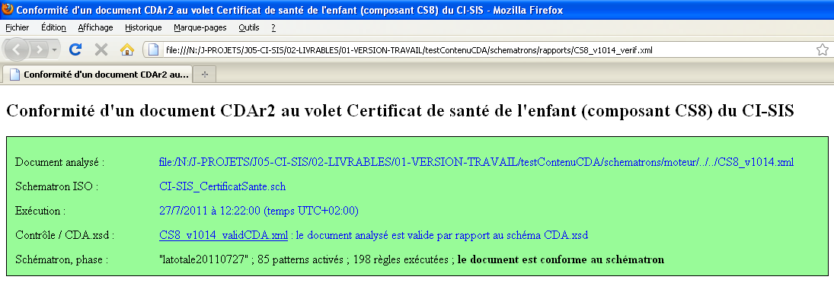

**Figure 2 : Exemple de rapport sans anomalie**

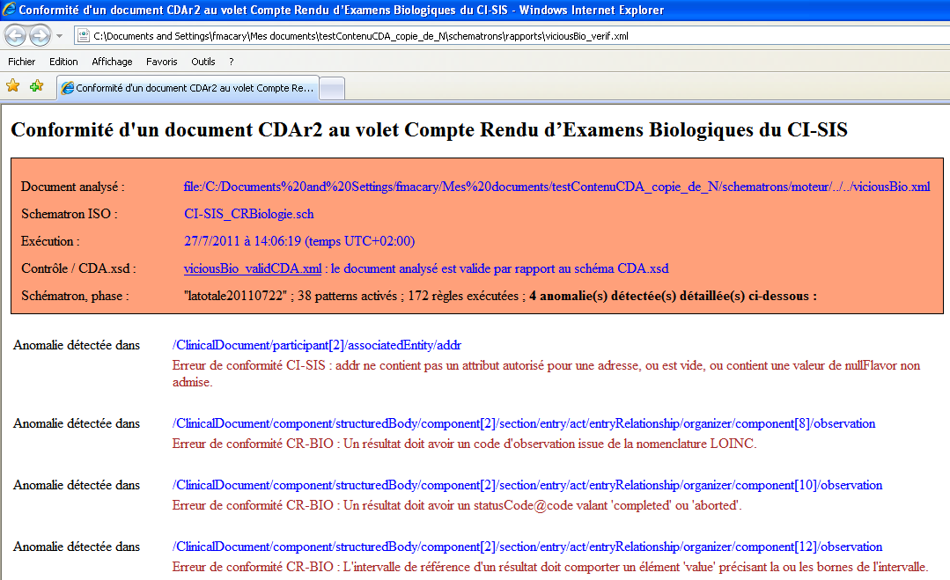

**Figure 3 : Exemple de rapport avec anomalies**

# Procédure pour vérifier un document

**ÉTAPE 1 : Préparer son environnement de vérification**

* Extraire le zip ***testContenuCDA.zip*** sur *votre bureau*.

**ÉTAPE 2 : Se positionner sur le bon répertoire pour lancer la vérification**

* Ouvrir l’invite de commande :

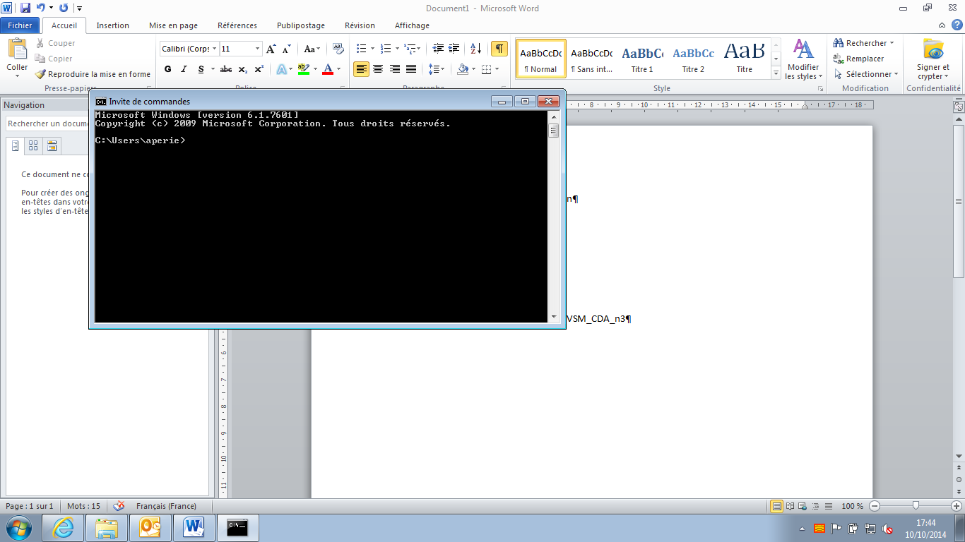

**Figure 4 : Écran de l’invite de commande**

* Se positionner sur le répertoire *votre bureau*\testContenuCDA\schematrons\moteur :

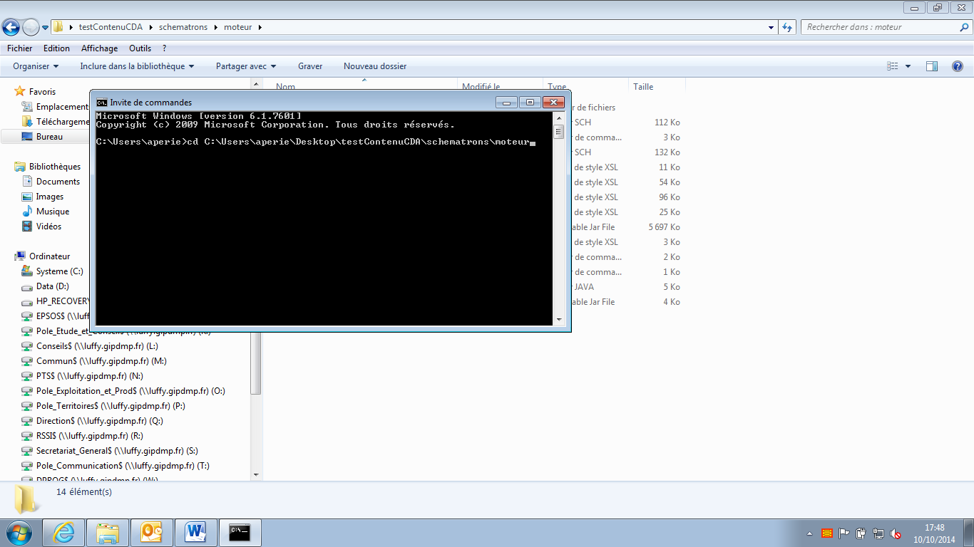

**Figure 5 : Commande pour se positionner sur le répertoire \testContenuCDA\schematrons\moteur**

⇨

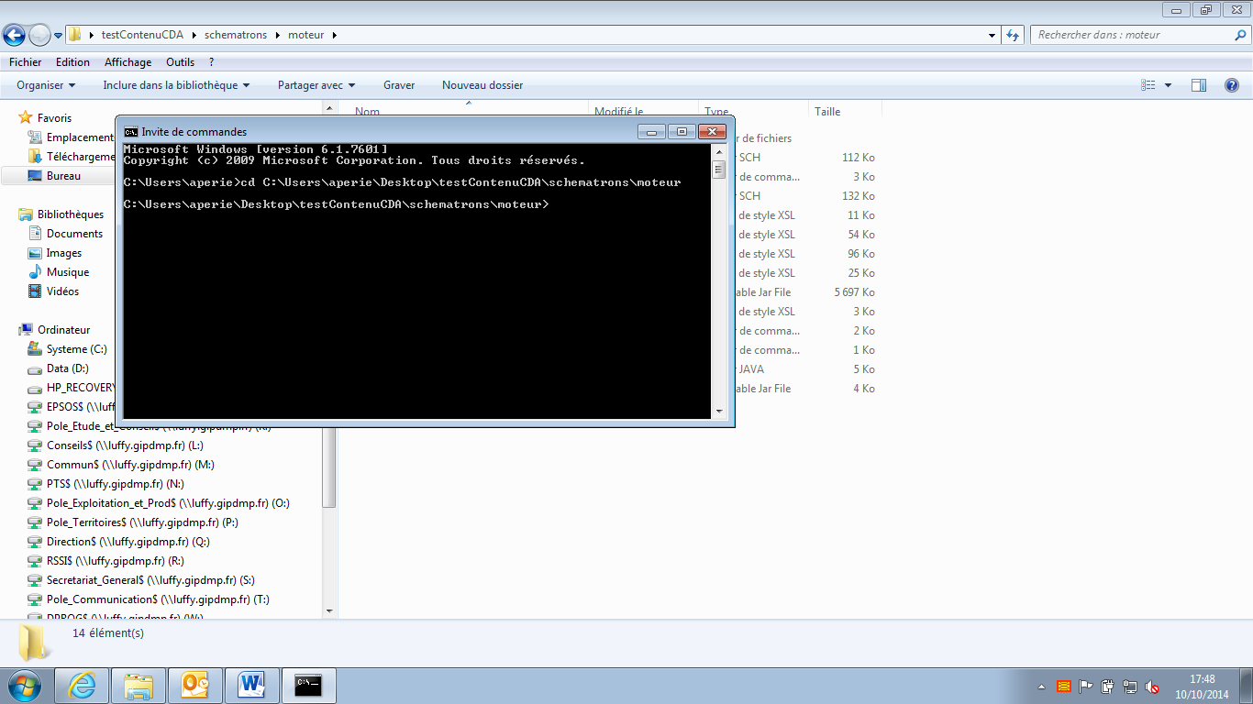

**Figure 6 : Positionnement sur le répertoire \testContenuCDA\schematrons\moteur**

**ÉTAPE 3 : Lancer la vérification de conformité au volet Structuration minimale des documents médicaux**

* Saisir la commande permettant de vérifier le fichier avec le schématron :

**compilverif** **nom-du-fichier-à-contrôler** avec :

* “**compilverif**”, sans l’extension “.bat”, du répertoire *votre bureau*\testContenuCDA\schematrons\moteur
* “**nom-du-fichier-à-contrôler**”, sans l’extension “.xml”, du répertoire *votre bureau* \testContenuCDA.

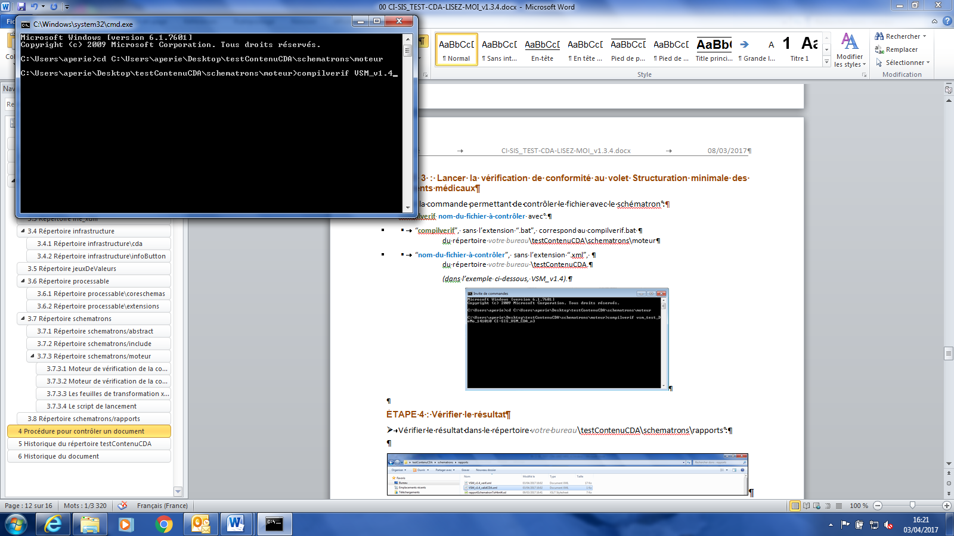

**Figure 7 : Lancement de la vérification de conformité au Volet Structuration minimale des documents médicaux du document VSM_v1.4**

**NB** : Pour un document non structuré, il ne faut pas ajouter le nom du schématron. Le schématron «CI-SIS_StructurationCommuneCDAr2.sch» vérifiera l’entête du CDA et la conformité de la balise «NonXMLBody».

**ÉTAPE 4 : Contrôler le résultat**

* Contrôler le résultat dans le répertoire *votre bureau*\testContenuCDA\schematrons\rapports :

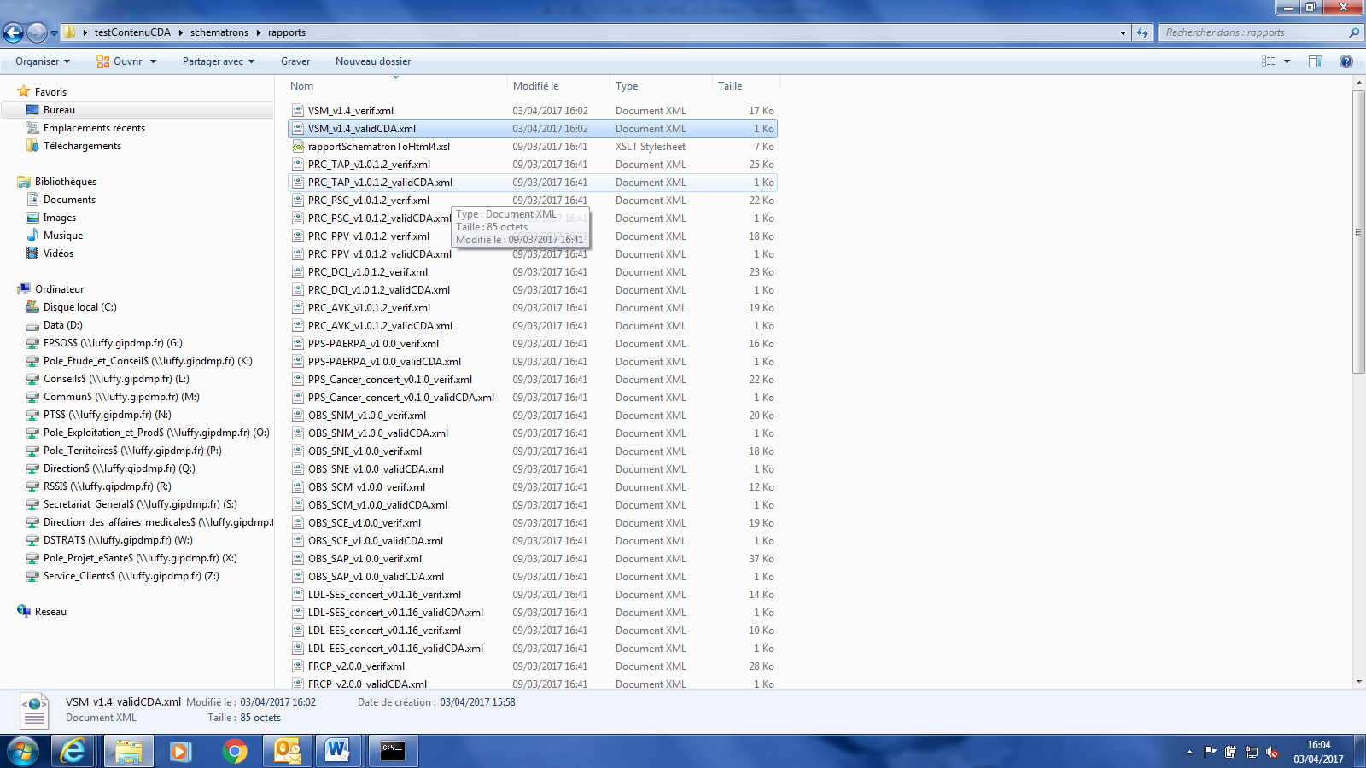

**Figure 8 : Fichiers résultants de la vérification du document VSM_v1.4**

* Le fichier “**nom-du-fichier-à-contrôler_validCDA.xml**” permet de voir le résultat de conformité CDA :

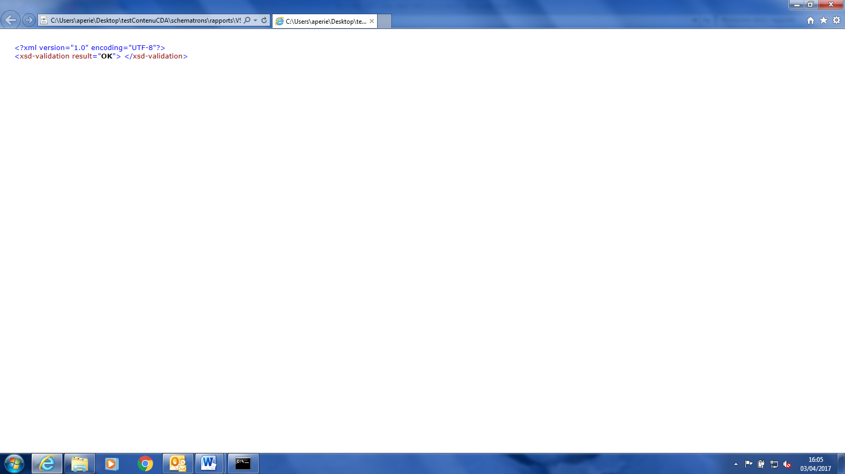

**Figure 9 : Résultat de la vérification de conformité au schéma CDA.xsd du document VSM_v1.4**

* Le fichier “**nom-du-fichier-à-contrôler_verif.xml**” permet de voir le résultat de conformité au schématron du volet Structuration minimale des documents médicaux :

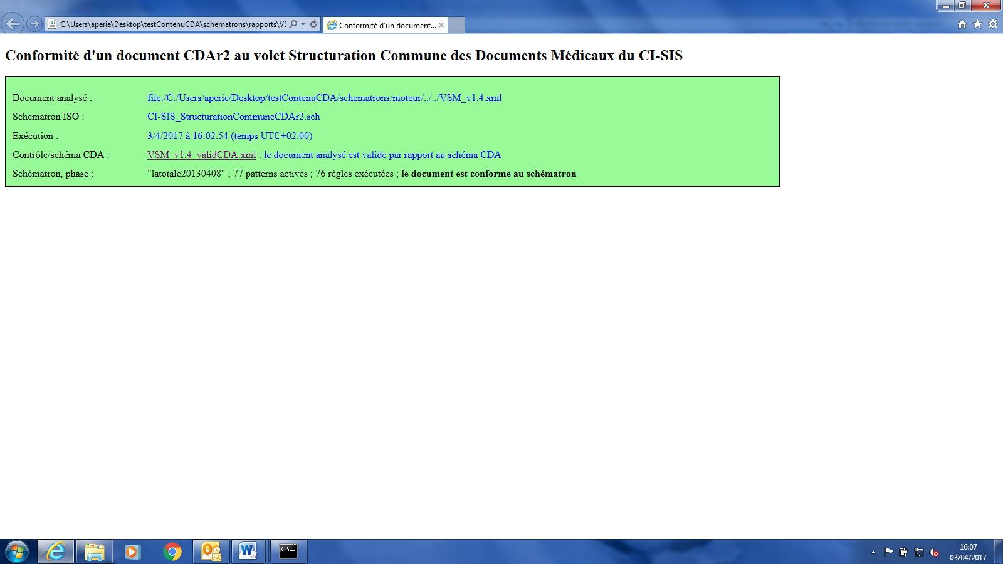

**Figure 10 : Résultat de la vérification de conformité au volet Structuration minimale des documents médicaux du document VSM_v1.4**

**ÉTAPE 5 : Lancer la vérification de conformité au modèle du document**

* Saisir la commande permettant de vérifier le fichier avec le schématron :

**compilverif** **nom-du-fichier-à-contrôler** **nom-du-schématron** avec :

* “**compilverif**”, sans l’extension “.bat”, du répertoire *votre bureau*\testContenuCDA\schematrons\moteur
* “**nom-du-fichier-à-contrôler**”, sans l’extension “.xml”, du répertoire *votre bureau*\testContenuCDA.
* “**nom-du-schématron**”, sans l’extension “.sch”, du répertoire *votre bureau*\testContenuCDA\schematrons.

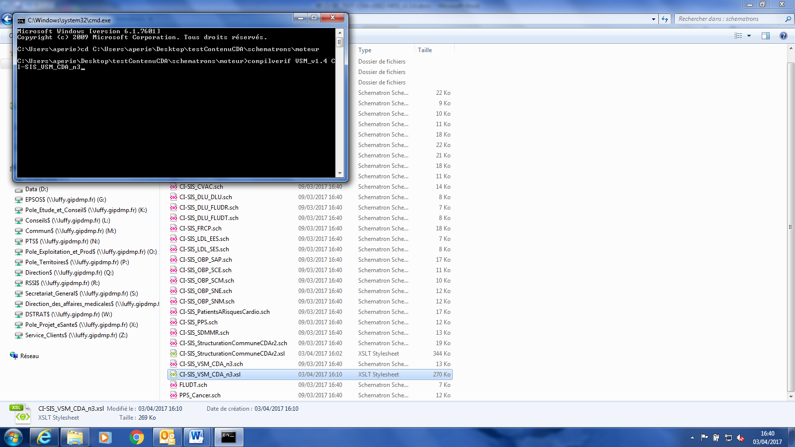

**Figure 11 : Lancement de la vérification de conformité au Volet VSM du document VSM_v1.4**

**ÉTAPE 6 : Contrôler le résultat**

* Contrôler le résultat dans le répertoire *votre bureau*\testContenuCDA\schematrons\rapports :

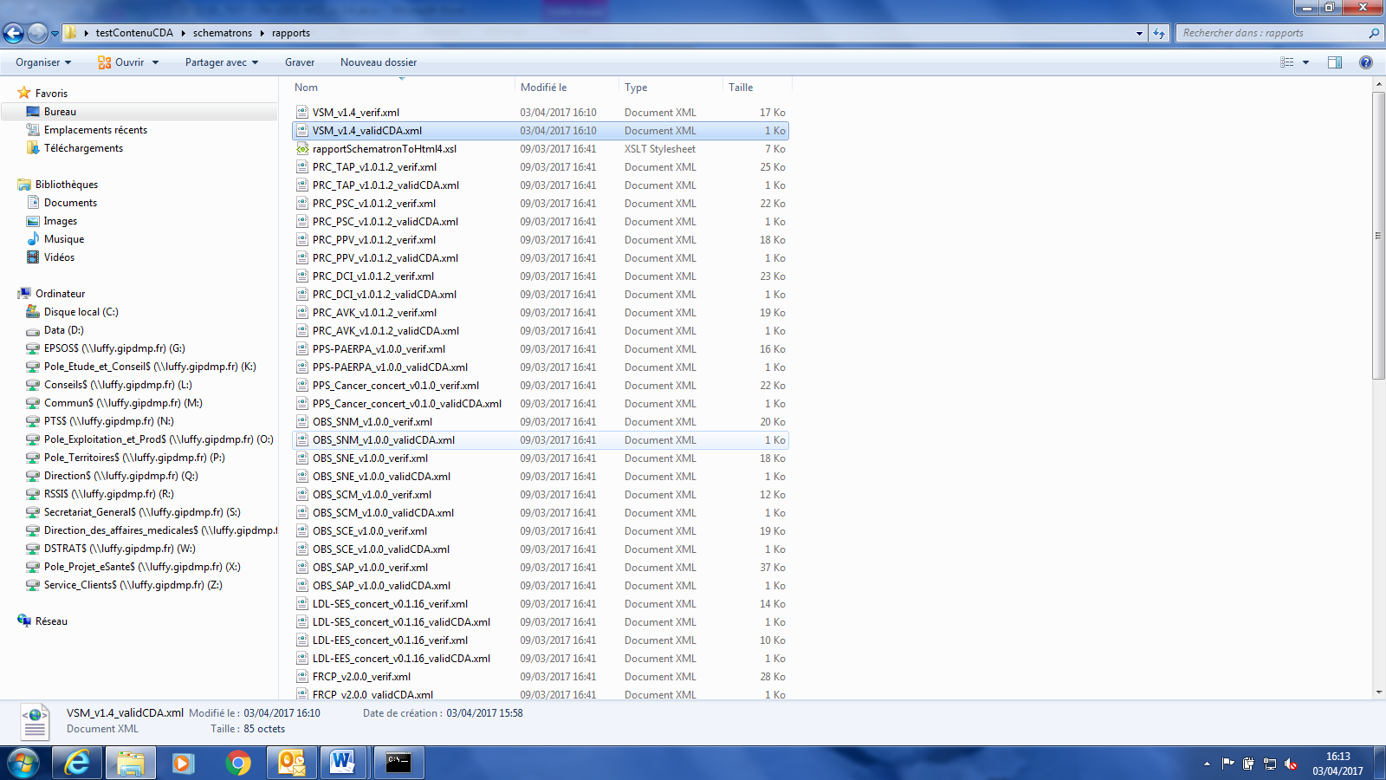

**Figure 12 : Fichiers résultants de la vérification du document VSM_v1.4**

* Le fichier “**nom-du-fichier-à-contrôler_validCDA.xml**” permet de voir le résultat de conformité CDA :

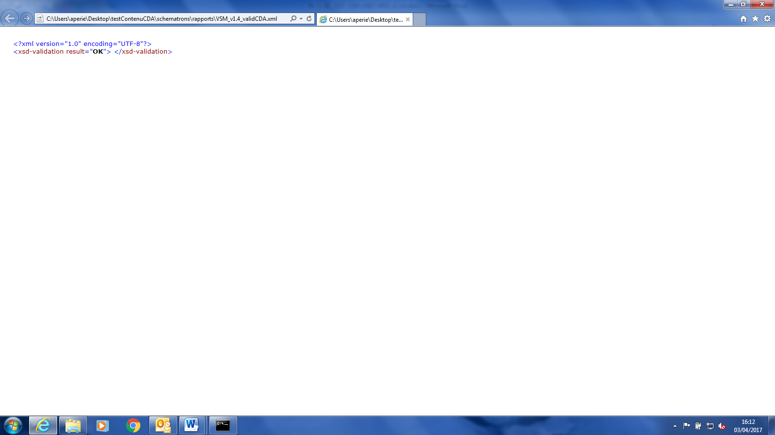

**Figure 13 : Résultat de la vérification de conformité au schéma CDA.xsd du document VSM_v1.4**

* Le fichier “**nom-du-fichier-à-contrôler_verif.xml**” permet de voir le résultat de conformité schématron : (dans l’exemple, VSM_v1.4_verif.xml)

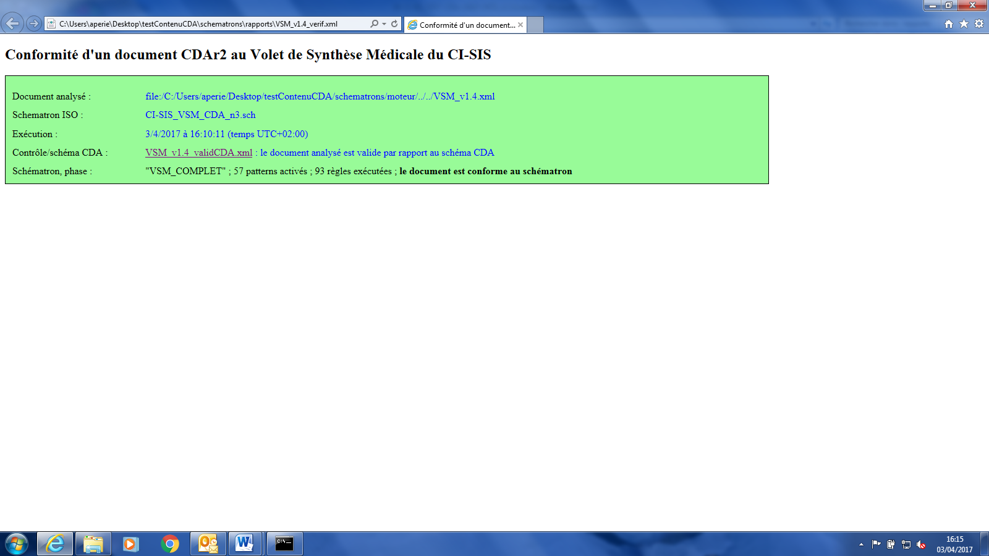

**Figure 14 : Résultat de la vérification de conformité au volet VSM du document VSM_v1.4**

# Historique des évolutions

|  |  |  |
| --- | --- | --- |
| **Date de publication** | **Version** | **Modifications apportées** |
| 28/06/11 |  | * Fourniture de la boite à outils schématrons de vérification de conformité * Fourniture des premiers jeux de valeurs au format SVS * Fourniture du schématron du volet «structuration minimale des documents médicaux» * Fourniture du schématron des modèles CS24 et CS9 du volet «certificats de santé de l’enfant» * Correction de tous les exemples de documents CDA pour mise en conformité |
| 03/08/11 |  | * Schématrons des modèles de documents CS8, CS9, CS24, CR-biologie * Patterns d’entrées et de sections * Mise à jour du script verif.bat de vérification de conformité des documents, pour ajouter la validation par rapport au schéma CDA.xsd * Ajout du moteur de validation / CDA.xsd * Correction des exemples de documents CDA r2 conformes au CI-SIS * Complétude des contrôles du schématron CI-SIS_StructurationCommuneCDAr2 et des schématrons dérivés |
| 08/09/11 |  | * Schématrons des documents CS8, CS9, CS24, PPV, DCI, AVK, PSC, TAP * Patterns d’entrées et de sections correspondants |
| 19/12/11 |  | * Version définitive et approuvée du schématron Certificats de Santé de l’Enfant et des exemples CS8, CS9, CS24 * Ajout du contrôle de la valeur du code de confidentialité dans le schématron «structuration commune». Ajout du jeu de valeurs correspondant dans le répertoire jeuxDeValeurs * Correction du code profession G15_40 «Chirurgien-dentiste» dans le jeu de valeurs CI-SIS_jdv_authorSpecialty.xml |
| 04/01/12 |  | * Mise à jour du jeu de valeurs authorSpecialty : Ajout d’une spécialité pour les chirurgiens-dentistes (SCD01) |
| 29/03/12 |  | * Mise à jour du jeu de valeurs authorSpecialty : Ajout d’une spécialité pour les chirurgiens-dentistes (PAC00) * Retrait provisoire des exemples RCP, CSE et fiches cardio en attendant la publication du CI-SIS 1.1 fin avril * Exemple de CR-ACP amélioré : « CR-ACP_cancer_sein_DCC.xml » * Exemple de CR de biologie amélioré : « Electrophoresis.xml » |
| 25/04/12 |  | * Exemples CSE et fiches cardios mis à jour et inclus * Nouveaux exemples : Directives anticipées, carnet de vaccination, CR de biologie auto-présentable * Mises à jour de schématrons |
| 18/10/12 |  | * Tous les exemples mis à jour, en conformité avec le CI-SIS 1.3, notamment pour l’assouplissement des cardinalités des éléments <addr>, <telecom>, ainsi que pour la structuration de l’élément <addr>. * Tous les schématrons mis à jour pour les mêmes raisons. * xsdvalidator-1.2.jar et XSDValidator.java remplacent la version précédente de ce moteur de validation par rapport au schéma CDA.xsd : Correction de bug d’affichage de caractères accentués dans le rapport. * Verif.bat et compilverif.bat mis à jour pour appeler la nouvelle version du moteur xsdvalidator et pour valider aussi bien les documents auto-présentables ou avec signature englobante que les autres documents. * Mise à jour des jeux de valeurs CI-SIS_jdv_authorSpecialty.xml et CI-SIS_jdv_observationInterpretation.xml et CI-SIS_jdv_healthcareFacilityTypeCode |
| 22/10/12 |  | * Correction des exemples de carnet de vaccins, CSE, fiches cardio pour corriger l’OID de SNOMED 3.5 [1.2.250.1.213.2.11 -> 1.2.250.1.213.2.12] |
| 07/11/12 |  | * Amélioration des exemples de documents CDA auto-présentables : Déclaration du namespace CDA, pour rétro-compatibilité * Une correction mineure de la feuille de style cda_asip.xsl |
| 22/01/13 |  | * Ajout du schématron et de l’exemple «Fiche RCP» correspondant au nouveau volet «Fiche RCP». * Correction d’erreurs résiduelles dans tous les exemples de contenus |
| 15/03/13 |  | * Amélioration des exemples CR de biologie, fiche RCP, et VSM * Mise à jour du schématron du VSM. |
| 08/04/13 |  | * Ajout des schémas CDA_extended.xsd et POCD_MT000040_ext_ihelab.xsd dans le répertoire infrastructure/cda * Ajout du schéma processable/extensions/ihelab.xsd * Modification du script verif.bat pour valider les documents par rapport au schéma CDA_extended.xsd * Modification du schématron CI-SIS_StructurationCommuneCDAr2.sch pour contrôler que l’extension serviceEvent/lab :statusCode n’est utilisée que dans les CR de biologie ou d’anatomo-cyto-pathologie. * Création du sous-schématron include/serviceEventLabStatusCode20130408.sch à cet effet. |
| 20/10/14 |  |  |
| 08/03/17 | V1.3.3 | * Correction de fichiers exemples * Ajout des fichiers exemples : * FRCP * PPS * Mise à jour du présent document * Suppression du répertoire «Documents Annexes» * Ajout de la procédure d’utilisation du script *compilverif.bat* |
| 04/04/17 | V1.3.4 | * Intégration de la procédure de vérification des documents CDA dans le présent document |
| 19/04/17 | V1.3.5 | * Mise à jour des volets de la LDL et du DLU pour publication finale |
| 07/06/17 | V1.3.6 | * Mise à jour du volet SDM_MR pour publication finale |
| 27/09/17 | V1.3.7 | * Ajout du volet D2LM pour publication finale |
| 03/10/17 | V1.3.8 | * Ajout des exemples : * CR_BIO_PDF * CR_BIO_Chikungunya_AUTO-PRES * Mise à jour des schématron de section BIOsectionN1Struct et BIOsectionN1Code et du schématron d'entrée BIOentry et ajout du templateId du CR non structuré |
| 07/11/17 | V1.3.9 | * Mise à jour du volet Carnet de vaccination |
| 07/11/17 | V1.3.10 | * Mise à jour du testContenuCDA en mettant à jour certains shématrons |
| 24/11/17 | V1.3.11 | * Mise à jour du testContenuCDA en mettant à jour : * Le volet LDL (exemples) * Le volet CSE (exemples, schématrons et jeux de valeurs) * Le schématron serviceEventPerformer |
| 06/12/17 | V1.3.12 | * Correction du volet LDL |

1. <http://standards.iso.org/ittf/PubliclyAvailableStandards>